**Obraz zawierający Czcionka, Grafika, zrzut ekranu, projekt graficzny

Zawartość wygenerowana przez sztuczną inteligencję może być niepoprawna.**

JALMEO Sp. z o.o. | 62-067 Rakoniewice | ul. Starowolsztyńska 10A | [jalmeo@jalmeo.pl](mailto:jalmeo@jalmeo.pl)

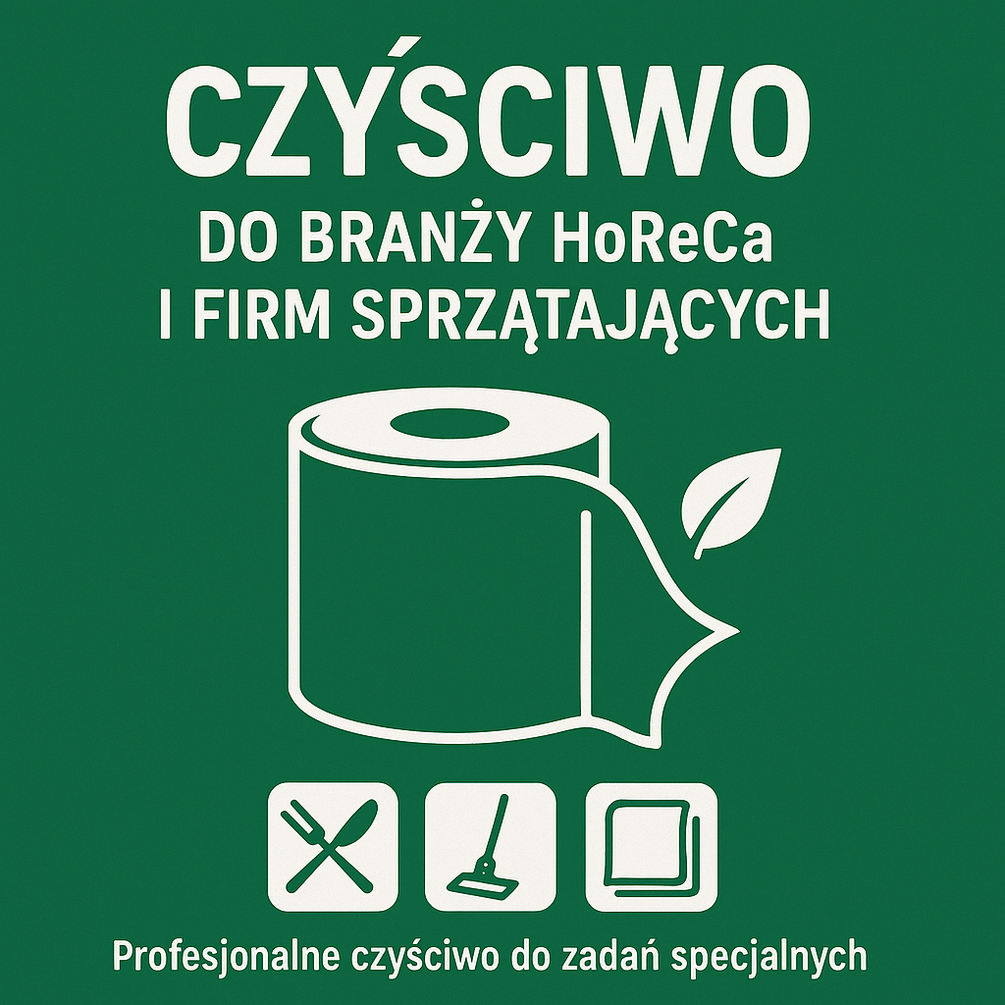**CECHY Czyściwa MAX :**

* **Chłonność:** Włóknina dobrze wchłania płyny, co pozwala na efektywne usuwanie rozlanych substancji i zabrudzeń.
* **Wytrzymałość:** Czyściwa włókninowe są mocne i odporne na rozerwanie, co pozwala na wielokrotne użycie i zmniejsza zużycie.
* **Miękkość:** Wiele czyściw włókninowych jest miękkich i nie rysuje powierzchni, co jest ważne przy czyszczeniu delikatnych elementów wyposażenia.
* **Atesty:** Czyściwa z atestem PZH (lub innym) zapewniają bezpieczeństwo użytkowania w branży spożywczej i gastronomicznej.
* **Różnorodność kolorów:** Dostępność różnych kolorów czyściw ułatwia segregację i pozwala na przypisanie konkretnego koloru do określonego rodzaju czyszczenia lub obszaru (np. kuchnia, toaleta).
* **Ekonomiczność:**

Wielokrotne użycie i wytrzymałość czyściw włókninowych przekłada się na niższe

koszty eksploatacji w porównaniu do jednorazowych ręczników papierowych.

|  |  |
| --- | --- |
| **ZASTOSOWANIE** | |
| **OBSZARY ZASTOSOWANIA** | **OPIS UŻYCIA** |
| **Czyszczenie blatów i stołów** | Czyściwa z atestem PZH mogą być stosowane w bezpośrednim kontakcie z żywnością, są idealne do utrzymania czystości w kuchniach i salach jadalnych. Mogą być używane do usuwania resztek jedzenia, tłuszczu i innych zabrudzeń. |
| **Czyszczenie sprzętu kuchennego** | Włóknina dobrze sprawdza się do usuwania tłuszczu, resztek jedzenia i innych zabrudzeń z urządzeń kuchennych, takich jak piekarniki, płyty grzewcze, czy okapy. |
| **Czyszczenie podłóg i innych powierzchni** | W zależności od rodzaju włókniny, może być używana do czyszczenia podłóg, glazury, armatury łazienkowej i innych powierzchni w obiektach HoReCa |
| **Usuwanie zabrudzeń organicznych i nieorganicznych** | Specjalne struktury włóknin ułatwiają zbieranie różnych typów zabrudzeń, w tym tłuszczu, oleju, pyłów i innych. |
| **Firmy sprzątające** | Ogólne sprzątanie biur, lokali usługowych, usuwanie kurzu, pyłu, brudu z różnych powierzchni. |
| **Hotele** | Czyszczenie pokoi, łazienek, mebli, powierzchni szklanych, wycieranie podłóg. |